- OBJETIVO:

Describir los pasos a seguir para la aplicación de acciones correctivas a las no conformidades que se detecten en el sistema de calidad de la organización.

- ALCANCE:

Desde que queda documentada la no conformidad, hasta que se corrige y se guarda evidencia de la acción correctiva o corrección y del seguimiento que se dio a la No Conformidad.

- CAMPO DE APLICACIÓN:
Este procedimiento aplica a todos aquellos departamentos de la organización que ejecutan tareas que afectan la calidad de los servicios. Las no conformidades se detectan de la siguiente manera: auditorías internas, quejas de clientes, revisiones al sistema o mediciones de la satisfacción de clientes

- REFERENCIAS:
Registros de no conformidades y acciones correctivas
Formatos de atención de quejas de clientes
Norma ISO 9001/2008
Manual de calidad

5.0 DEFINICIONES:
Acción correctiva.- Acción tomada para eliminar la causa de una no conformidad detectada u otra situación indeseable.
Corrección.- Acción tomada para eliminar una no conformidad detectada.

6.0 RESPONSABILIDADES:
- Es responsabilidad de los encargados de área o departamento el ejecutar las acciones correctivas que sean de su incumbencia de acuerdo a los pasos descritos en este procedimiento.
- Es responsabilidad de los auditores internos que hayan detectado una no conformidad, el dar seguimiento a las acciones correctivas hasta su correcta implantación.
- Es responsabilidad del coordinador de ISO 9000, el corroborar que todas las acciones correctivas han llegado a buen término.

  - DESARROLLO:
  - A toda no conformidad detectada dentro del Sistema de calidad por medio de auditorías internas, quejas de clientes, revisiones al sistema o mediciones de la satisfacción de clientes debe aplicarse una acción correctiva o corrección.
  - De acuerdo a la gravedad de la no conformidad, los jefes de departamento o los Gerentes determinarán la corrección a tomar.
  - Si la corrección requiere de una acción sencilla e inmediata, como pudiera ser, la firma de un documento, el ajuste de algún texto o registro, control adecuado de una información, cambio de una pieza en mantenimiento, etc., esta acción se asienta en el formato de No Conformidades y acciones correctivas en la sección correspondiente a no conformidades y se lleva a cabo.
  - Esta corrección será corroborada por el personal de auditorías en fecha igual o posterior a la pactada como compromiso para ejecutarla.
Si la acción correctiva requiere de acciones más complejas como pudieran ser investigación de causas, estudios estadísticos, etc. Además de documentarse en el formato ya mencionado en el punto 3, deberá aplicarse la técnica de “Análisis y Solución de Problemas” bajo la siguiente línea de trabajo:
-Defina el problema
-Recopile hechos
-Organice los Hechos
-Genere alternativas de solución
-Seleccione la mejor alternativa
-Implante la solución
-Dé seguimiento a lo implantado
Este proceso de trabajo deberá incluir la utilización de herramientas estadísticas para solución de problemas, como pueden ser: Gráficas de Pareto, Diagramas Causa-efecto, Histogramas, Listas de verificación o cualquier otra herramienta adecuada al análisis y solución de la no conformidad o problema.
  - Pudiera la implantación de una acción correctiva completa necesitar del trabajo en equipo de varios trabajadores. Si esto es así, se trabajará de esa manera y debe levantarse minuta de todas las reuniones que se lleven a cabo para tal tarea.
  - Esta acción correctiva será corroborada por el personal de auditorías en fecha igual o posterior a la pactada como compromiso para ejecutarla.
  - Toda acción correctiva implantada debe ser analizada para ver si es posible de aplicarse en situaciones potencialmente similares, con el fin de aplicar acciones preventivas y generar mejora.

7.10 Los resultados de todas las acciones correctivas implantadas deben formar parte de la información que se analice en las reuniones de revisión por parte de la dirección al Sistema de Calidad.
  - Cuando una Acción Correctiva es verificada y se encuentra con que no se ha corregido, se levanta una no Conformidad al Jefe inmediato del responsable de implementar la acción.
LLENADO DEL FORMATO DE NO CONFORMIDADES Y ACCIONES CORRECTIVAS
  - En caso de ser auditoría el auditor llena la información del primer apartado, definiendo el no. de auditoría, el no. de auditor y el no. de no conformidad. Si la acción correctiva no proviene de una auditoría dichos espacios se llenan escribiendo NA (No Aplica).
  - Se documenta el departamento a donde pertenece la acción pudiendo ser: ejecutivos de servicio, jefes de flotilla, coordinación logística, etc.
  - En caso de ser auditoría se define el auditado y el auditor, si no es así solamente se escribe NA.
  - Posteriormente se marca el origen de la no conformidad, seleccionando una de las opciones en el formato.
  - En especificación del procedimiento afectado (elemento de ISO) se define en base a que se levanta la no conformidad, puede ser un elemento de la norma o puede ser un procedimiento interno.
  - Después se procede a describir el problema que generó la acción correctiva.
  - Una vez establecido el problema, se definen las causas. Como se menciona en el punto 7.5, en caso de ser un problema complejo que requiera de metodología documentada para solucionarlo se marca el cuadro de “Requiere análisis”. Si es una acción sencilla se marca el cuadro de “No requiere análisis”.
  - En el siguiente apartado se escribe la acción correctiva y/o corrección a realizarse dependiendo del caso.
  - Se define el responsable de llevarla a cabo y la fecha en que se documentó dicha acción correctiva.
  - Posteriormente el auditor o Coordinador de Calidad pasa a verificar la acción correctiva y anota sus observaciones.
  - Se anota la fecha de verificación y la fecha en la que se cumplió con la acción correctiva.
  - Finalmente se define el status.

- MEDICIÓN:
El seguimiento de las acciones correctivas se realiza mediante la verificación de la implantación de la misma.
Para la medición el Coordinador de ISO 9000 lleva a cabo un estadístico de los resultados de las acciones correctivas, identificando cuantas no conformidades se detectaron, la acción tomada y el porcentaje de cumplimiento de estas acciones. Con base en los resultados anteriores se elabora un gráfico de barras (Véase Figura 1) donde se muestra el cumplimiento de las acciones.

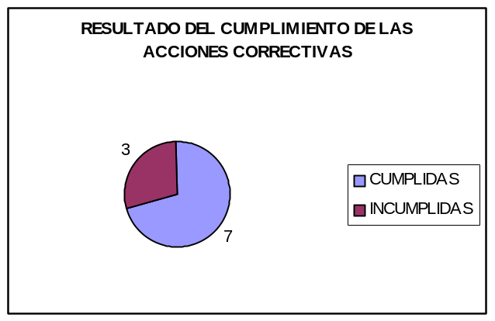

FIGURA 1

- FORMATOS:
- Registro de No conformidades y acciones correctivas

- Minuta de junta

- REGISTROS:
N/A

- ANEXOS:
- N/A

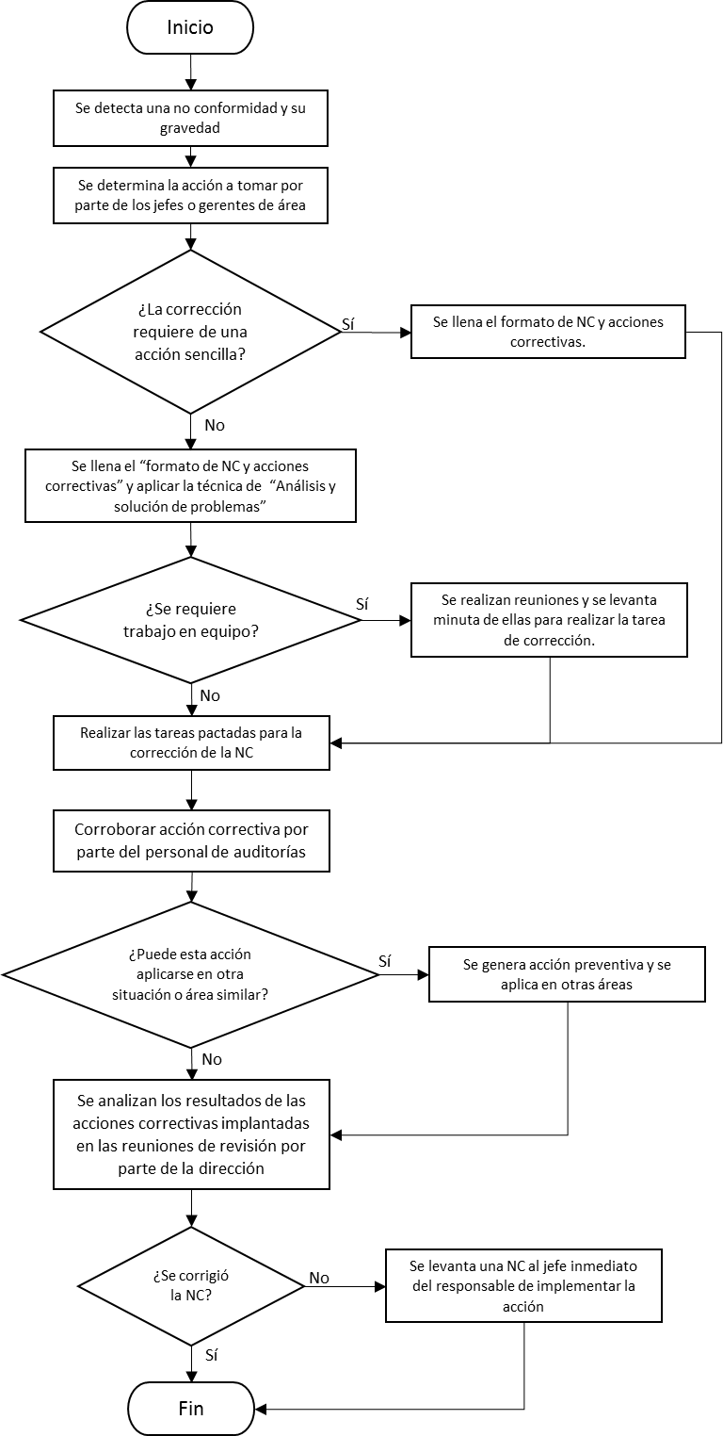
Inicio
¿La NC proviene de auditoria?
¿Es un problema complejo?
Fin
Se llena la información del primer apartado, definiendo el no. de auditoría, el no. de auditor y el no. de no conformidad.
Se documenta el departamento a donde pertenece la acción
Posteriormente se marca el origen de la no conformidad, seleccionando una de las opciones en el formato
se procede a describir el problema que generó la acción correctiva
se marca el cuadro de “Requiere análisis”
se escribe la acción correctiva y/o corrección a realizarse dependiendo del caso
se marca el cuadro de “No requiere análisis”.
Sí
No
Sí
No
Se define el auditado y el auditor
En especificación del procedimiento afectado (elemento de ISO) se define en base a que se levanta la no conformidad
Se definen las causas
Se define el responsable de llevarla a cabo y la fecha en que se documentó dicha acción correctiva
el auditor o Coordinador de Calidad pasa a verificar la acción correctiva y anota sus observaciones
Se anota la fecha de verificación y la fecha en la que se cumplió con la acción correctiva
Se define el status

DT/CAL ISO1

